内容

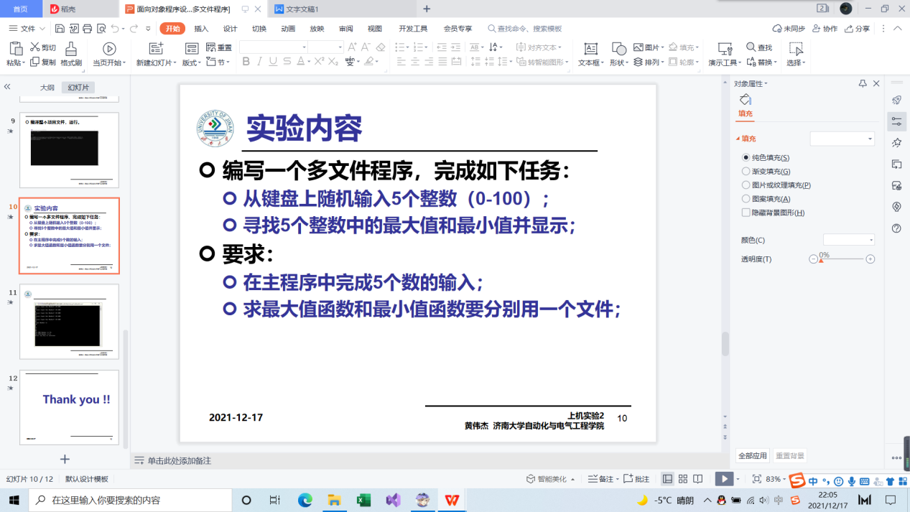

程序与结果

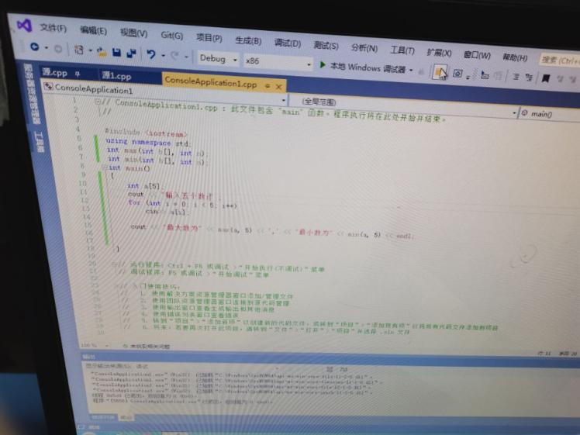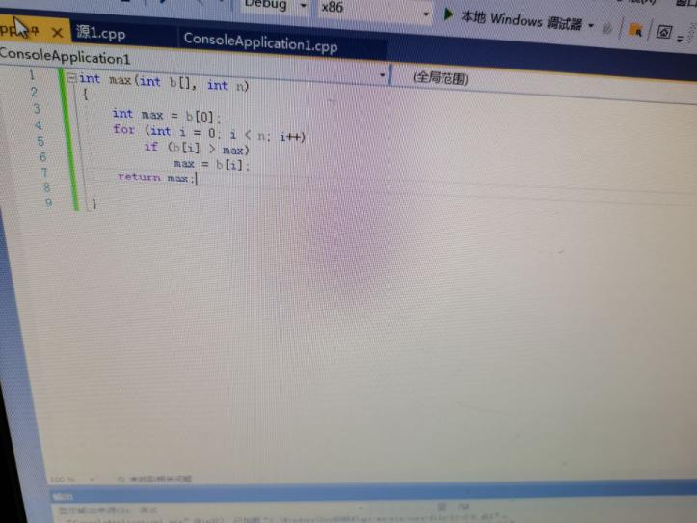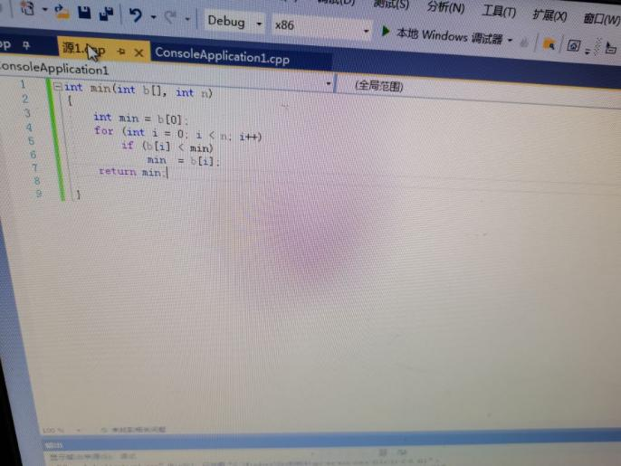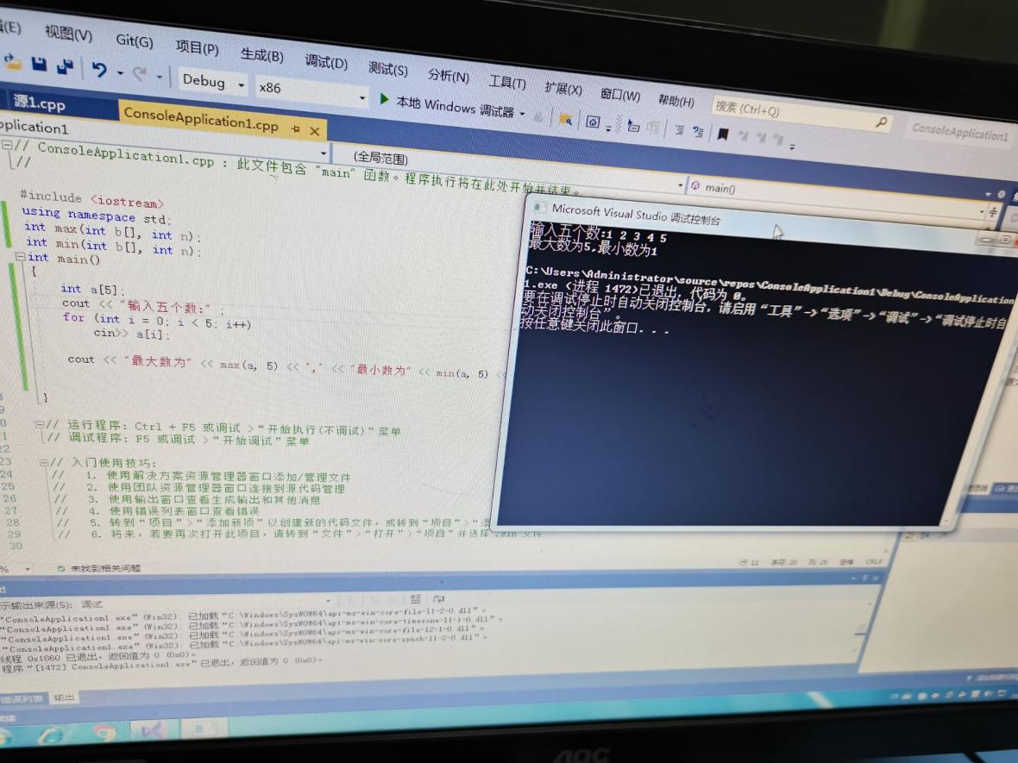

心得

此次实验主要是控制台的应用，内容还是相对简单，主要使用了循环，大体内容与上学期所学的基本的c没有什么太大的区别

Copyright ©2021-2099 WeijieHuang. All rights reserved